Školská práca na doma pre žiakov I. C triedy (štvrtý týždeň):

ČÍTANIE:
- čítanie zo Šlabikára str. 53 - farbičkou zvýrazniť ž, Ž na celej strane, vypracovať úlohu

PÍSANIE:
- písanie písaných písmen ž, Ž
- prepis slov len s písmenom ž, Ž
MATEMATIKA:
- vypracovať PL č. 1

INTEGROVANÍ ŽIACI:
ČÍTANIE:
- čítanie slabík
PÍSANIE:
- z týchto slabík prepis slabík len s písmenom p, P
- písanie p, V písaným písmom
MATEMATIKA:
- práca s PL č. 1

Písanie písaných písmen ž, Ž:

ž ........................................................................

ž ........................................................................

Ž .......................................................................

Ž........................................................................

Prepis slov len s písmenom ž, Ž: ( ježko, šplhať, Žaneta, fúzy, žobrať, žuvačka, myška, žalm, ulica, žatva )

.........................................................................................................................

.........................................................................................................................

.........................................................................................................................

.........................................................................................................................

.........................................................................................................................

Pracovný list č.1

- Spoj dve čísla tak, aby ich súčet (výsledok) bol 10

2 5 4 1

9 6 5 8

- Vypočítaj príklady
3+5= 10+2=
1+7= 7+10=
10-8= 19-10=
9-3= 14-4=
0+4= 20-10=

- Vymaľuj 20 srdiečok

Integrovaní žiaci:
Čítanie:
Pó Ap am Vi up pí vu Lá pú Pa lu uv

Prepis slabík s písmenom p, P:

Písanie p, V písaným písmom

p.............................................................................................................................

V............................................................................................................................

Pracovný list č.1

- Porovnaj
2 4 3 4
2 2 2 3

- Vypočítaj
3-1=
2+2=
2-1=
3+1=
4-2=

- Vymaľuj, napíš číslo a porovnaj

............................

ČÍTANIE:
- čítanie zo Šlabikára str. 54 – vypracovanie úloh

PÍSANIE:
- prepis slov zo str. 54
- odpis písanej otázky - Ježo, ježo ježatý ...
MATEMATIKA:
- vypracovať PL č. 2

INTEGROVANÍ ŽIACI:
ČÍTANIE:
- čítanie slov
PÍSANIE:
- prepis týchto slov
- písanie o, P písaným písmom
MATEMATIKA:
- práca s PL č. 2

Prepis slov zo str. 54: ( rohožku, žihadlo, petržlen, dáždnik, žirafu, rožok, železo )

.........................................................................................................................

.........................................................................................................................

.........................................................................................................................

.........................................................................................................................

.........................................................................................................................

Prepis písanej otázky zo str. 54: ( Ježo, ježo, ježatý, čože to máš za šaty? )

.........................................................................................................................

.........................................................................................................................

.........................................................................................................................

.........................................................................................................................

Pracovný list č.2

- Vyfarbi správny počet a porovnaj

16 ......... 15

- Vypočítaj príklady
9+1= 10+1=
3+7= 6+10=
10-2= 18-10=
9-5= 13-3=
6+4= 15-10=

- Píš číslice

8 ...................................................................................................................

19 ..................................................................................................................

10 ..................................................................................................................
Integrovaní žiaci:
Čítanie:
Mapa pivo páv pálili pílil lúpala Pavol Imo Iva Vilo malá pila Lola mávala

Prepis týchto slov:

.........................................................................................................................

.........................................................................................................................

.........................................................................................................................

.........................................................................................................................

.........................................................................................................................

Písanie o, P písaným písmom

o.............................................................................................................................

P............................................................................................................................

Pracovný list č.2

- Vyfarbi správny počet: v prvom riadku 4 štvorčeky na modro, v druhom riadku 3 štvorčeky na červeno a v treťom riadku 2 štvorčeky na žlto.

- Vypočítaj
3-3=
2+1=
2-1=
3+1=
4-3=

- Vymaľuj, napíš číslo a porovnaj

............................

ČÍTANIE:
- čítanie textu

PÍSANIE:
- prepis textu
- vybranie a nakreslenie obrázka zo slov
MATEMATIKA:
- vypracovať PL č. 3
PRVOUKA:
- vypracovanie pracovného listu o jari

INTEGROVANÍ ŽIACI:
ČÍTANIE:
- čítanie slov a viet
PÍSANIE:
- prepis týchto slov a viet
- písanie m, O písaným písmom
MATEMATIKA:
- práca s PL č. 3
PRVOUKA:
- vymaľovať obrázky, ktoré rastú na strome a zakrúžkovať obrázky, ktoré rastú v záhradke

Čítanie textu:
Ružena má ružové a oranžové ruže. Ježibaba zjedla rožok. Jožko dostal nový dáždnik. Žabka dokáže zmeniť farbu. Pri žihľave som zbadala užovku. Boženka si kúpila žuvačky.

Prepis textu:

.........................................................................................................................

.........................................................................................................................

.........................................................................................................................

.........................................................................................................................

.........................................................................................................................

.........................................................................................................................

.........................................................................................................................

Vyber si jedno zo slov a nakresli obrázok: dáždnik, rožok, žuvačka, lyže, lyžica, jež, žralok, žabka.

Pracovný list č.3

- Vypočítaj príklady
2+3+5=
1+3+4=
0+2+7=
6+2+1=
4+3+2=

- Vypočítaj príklady
1+4= 10+5=
0+7= 3+10=
10-4= 18-10=
7-3= 11-1=
6+4= 17-10=

- Doplň do číselného radu

5 |  |  | 8 |  |  | 11
8 |  | 10 |  |  | 13
13 |  |  |  | 17 |  | 19

Prepíš jarné mesiace písaným písmom

marec .............................
apríl ................................
máj ................................

Napíš dve slová, ktoré patria do živej prírody a dve slová, ktoré patria do neživej prírody.

Živá príroda: napr. kvet

...............................................................................................................
Neživá príroda: napr. kameň

...............................................................................................................

Nakresli jarný obrázok:

Integrovaní žiaci:
Čítanie:
Iva milú volali lúpal lapala pili mapu
Lili a Vilo lúpali .
Pavol píli a píli.
Prepis týchto slov a viet:

.........................................................................................................................

.........................................................................................................................

.........................................................................................................................

.........................................................................................................................

.........................................................................................................................

Písanie o, P písaným písmom

m...........................................................................................................................

O............................................................................................................................

Pracovný list č.3

- Porovnaj

1 |  | 4 |  | 3 |  | 1
3 |  | 3 |  | 4 |  | 2
2 |  | 1 |  | 4 |  | 4

- Vypočítaj
3-1=
2+2=
2+1=
3-2=
4-2=

- Nakresli
3 ............................................................

4 ...............................................................................

Vymaľuj, čo rastie na strome a daj do krúžku, čo rastie v záhradke.

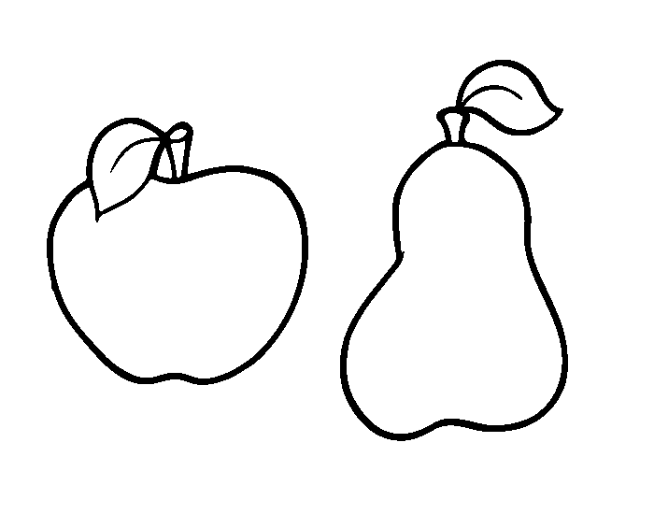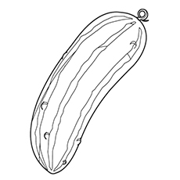
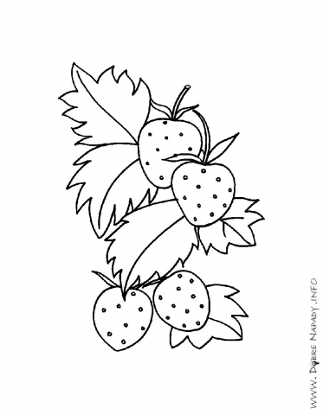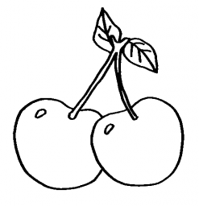

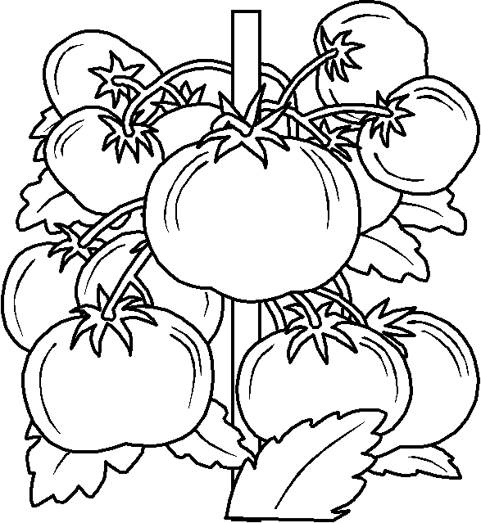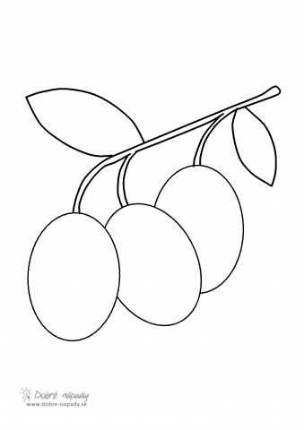
ČÍTANIE:
- čítanie zo Šlabikára str. 55 – farebne vyznačiť ď, Ď na celej strane, vypracovanie úlohy

PÍSANIE:
- písanie ď, Ď písaným písmom
- prepis slov, v ktorých sa nachádza ď, Ď
MATEMATIKA:
- vypracovať PL č. 4

INTEGROVANÍ ŽIACI:
ČÍTANIE:
- čítanie písmen a slabík
PÍSANIE:
- prepis týchto písmen a slabík
- písanie e, E písaným písmom
MATEMATIKA:
- práca s PL č. 4

Písanie písaných písmen ď, Ď:

ď .......................................................................

ď .......................................................................

Ď ......................................................................

Ď.......................................................................

Prepis slov len s písmenom ď, Ď: ( ďakujem, Naďa, múdra, ozýva, Ďurko, medveď, petržlen, šašo, hneď, ďob )

.........................................................................................................................

.........................................................................................................................

.........................................................................................................................

.........................................................................................................................

.........................................................................................................................

Pracovný list č.4

- Vypočítaj príklady
2+3+10=
2+2+10=
0+6+10=
6+1+10=
4+4+10=

- Vypočítaj príklady
5+4= 10+1=
2+7= 2+10=
10-5= 13-10=
7-1= 14-4=
6+2= 19-10=

- Doplň do číselného radu

15 |  |  | 12 |  |  | 9
8 |  | 6 |  |  | 3
20 |  |  |  | 16 |  | 14

Integrovaní žiaci:
Čítanie:
E é p U M ó l V e ú A P v á m E
Me le pe ve Lé Pé me
Prepis písmen do štvorčekov a slabík na čiary :

.........................................................................................................................

.........................................................................................................................

.........................................................................................................................

.........................................................................................................................

Písanie e, E písaným písmom

e...........................................................................................................................

E............................................................................................................................
Pracovný list č.4

- Píš číslicu 5

5 ......................................................................................................

5 ......................................................................................................

5 .......................................................................................................
- Vypočítaj
3-2=
3+1=
2+2=
3-1=
4-3=

- Napíš príklad
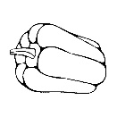

 | + |  | =

ČÍTANIE:
- čítanie zo Šlabikára str. 56 – vypracovanie úloh

PÍSANIE:
- prepísanie slov a nakreslenie obrázkov
MATEMATIKA:
- vypracovanie PL č. 5

INTEGROVANÍ ŽIACI:
ČÍTANIE:
- čítanie slabík
PÍSANIE:
- prepis týchto slabík
- písanie e, P písaným písmom
MATEMATIKA:
- práca s PL č. 5

Prepis slov a ku každému slovu nakresliť obrázok:

dážď

......................................

Ďurko

........................................

loďka

.......................................

Pracovný list č.5

- Porovnaj
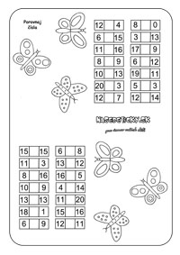
- Nakresli 3 kruhy, 5 štvorcov, 10 trojuholníkov a 2 obdĺžniky a napíš koľko je ich spolu

Integrovaní žiaci:
Čítanie:
Mú Pa vú pe Lé ep em Ev le Ep

Vymaľuj štvorčeky so slabikami kde sa nachádza e, é, E :

pa | mé | Uv | Em
pé | lu | Ap | lé
El | Pe | Me | ep
Mu | li | Pi | Ol

Písanie e, P písaným písmom

e...........................................................................................................................

P............................................................................................................................

Pracovný list č.4

- Porovnaj a obkresli toľko jabĺčok, koľko je napísané vpravo

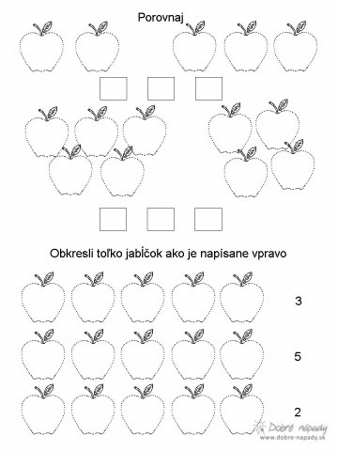
- Vymaľuj a napíš koľko je ich spolu
